Pengaturan Kecepatan Kedip Dua LED Tanpa Blocking Delay Menggunakan Fungsi millis() pada Arduino

- Siapkan alat serta komponen yang dibutuhkan
Laptop | 1
Kabel Jumper | seperlunya
Arduino | 1
Resistor | 220 ohm (2 buah)
Breadboard | 1
Kabel USB | 1
Pemrograman | VS code (PlatformIO IDE)
- Buat rangkaian seperti berikut
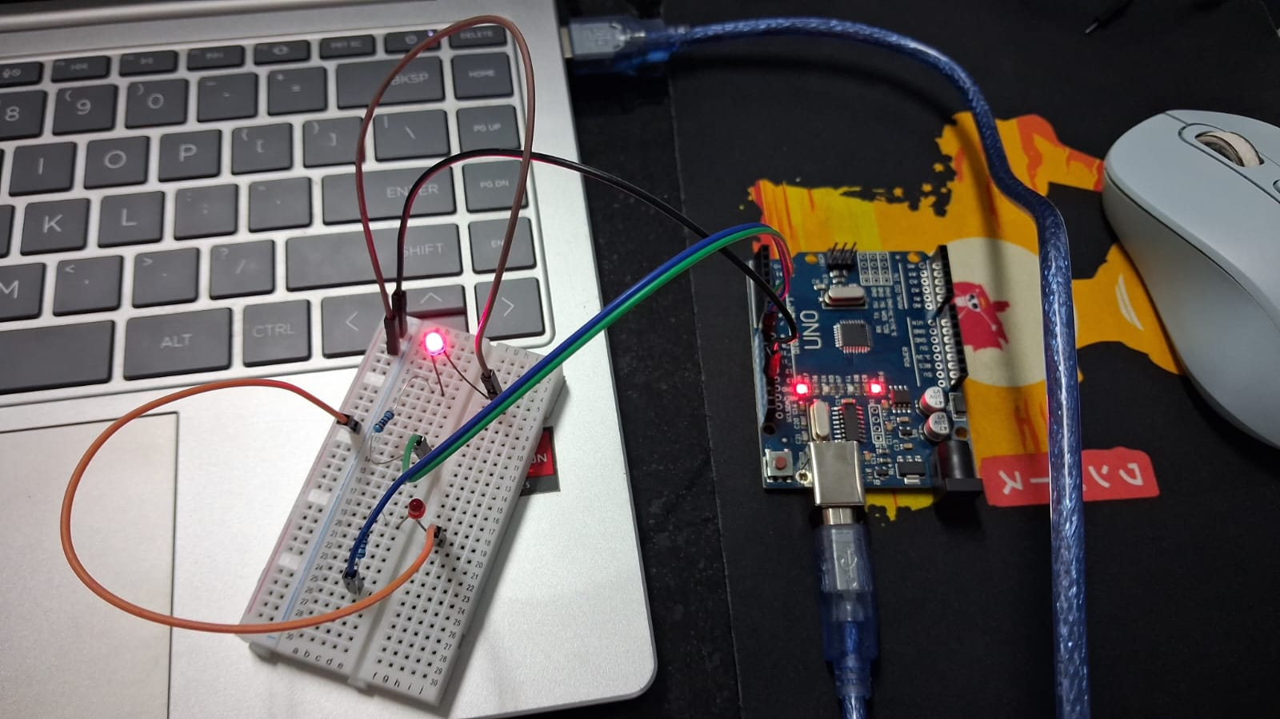
- Buka Visual Studio Code pilih extension di left bar dibagian pencarian ketik ‘PlatformIO IDE’ kemudian unduh dan tunggu hingga selesai
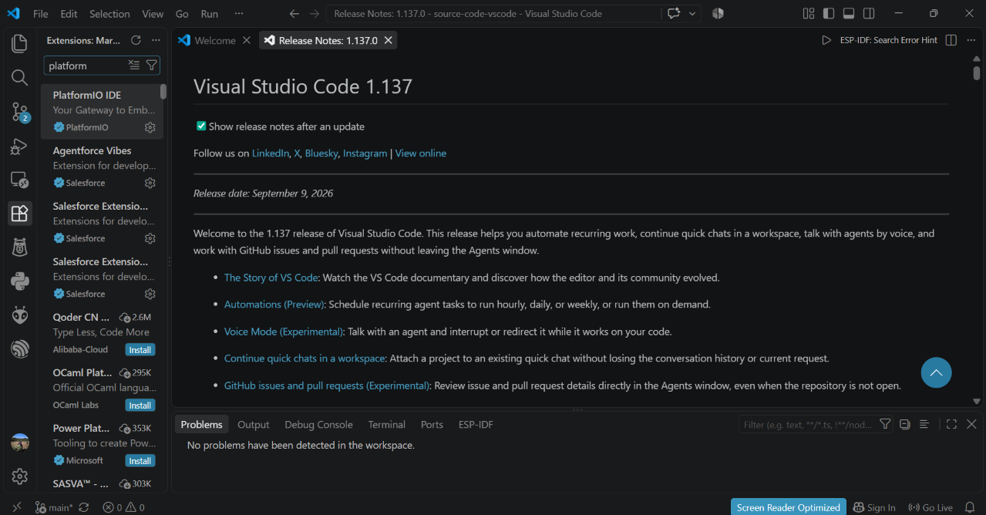
3
2
1

- Setelah ter unduh akan muncul simbol PlatformIO IDE di left bar Klik New File
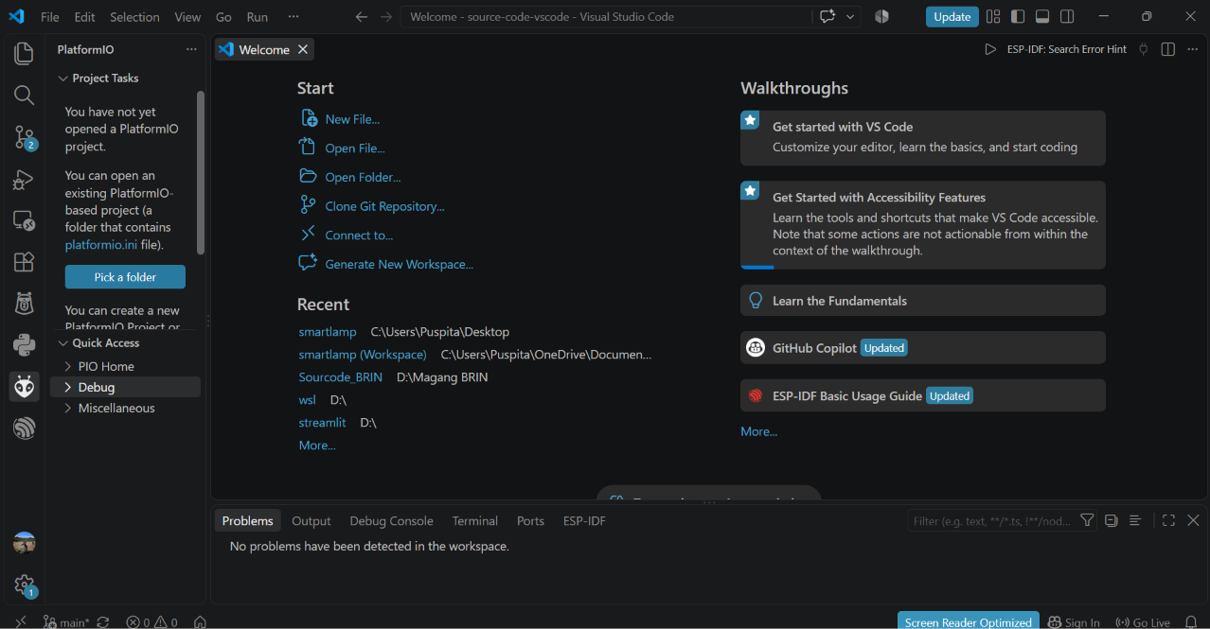
1
2
- Akan muncul pilihan seeprti berikut Pilih PlatformIO Home
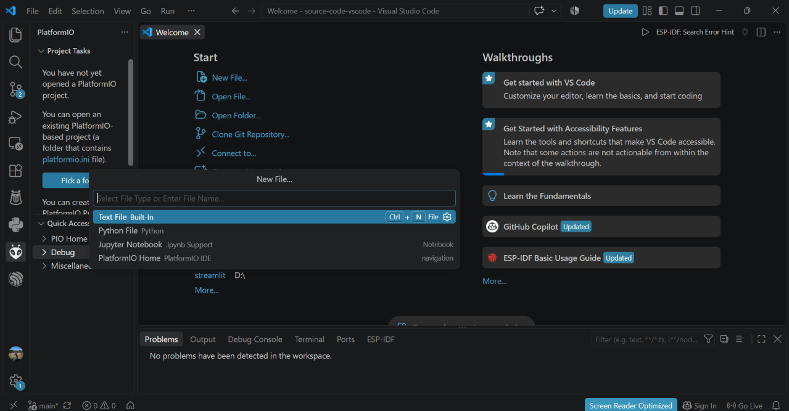
- Akan muncul tab baru New Project
1
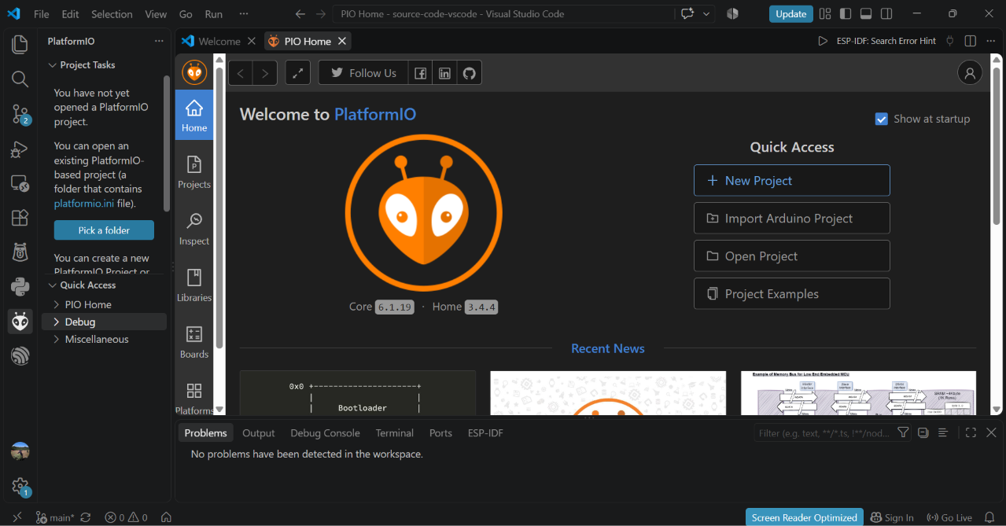
2

- Isi sesuai kebutuhan Klik finish
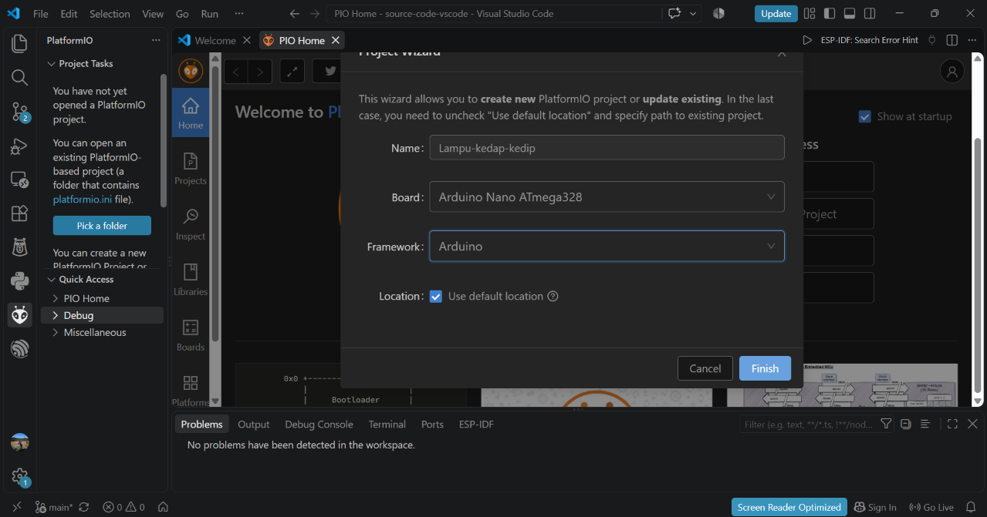
- Masukan Kode berikut
#include <Arduino.h>
const int LED1_PIN = 8;
const int LED2_PIN = 9;
const unsigned long interval = 500;
const unsigned long printInterval = 100;
unsigned long previousMillis = 0;
unsigned long previousPrintMillis = 0;
bool ledState = false;
void setup() {
pinMode(LED1_PIN, OUTPUT);
pinMode(LED2_PIN, OUTPUT);
Serial.begin(9600);
// Kondisi awal
digitalWrite(LED1_PIN, LOW);
digitalWrite(LED2_PIN, HIGH);
}
void loop() {
unsigned long currentMillis = millis();
// =========================
// COUNTER 0 - 500 ms
// =========================
if (currentMillis - previousPrintMillis >= printInterval) {
previousPrintMillis = currentMillis;
unsigned long counter = currentMillis - previousMillis;
Serial.print("Counter: ");
Serial.print(counter);
Serial.println(" ms");
}
// =========================
// LED BERUBAH SETIAP 500 ms
// =========================
if (currentMillis - previousMillis >= interval) {
previousMillis = currentMillis;
ledState = !ledState;
if (ledState == true) {
digitalWrite(LED1_PIN, HIGH);
digitalWrite(LED2_PIN, LOW);
}
else {
digitalWrite(LED1_PIN, LOW);
digitalWrite(LED2_PIN, HIGH);
}
Serial.println(">>> LED BERUBAH <<<");
}
}
- Klik tanda centang di bar bawah vs code tunggu hingga selesai Klik tanda panah di sebelah tanda centang untuk upload pemrograman
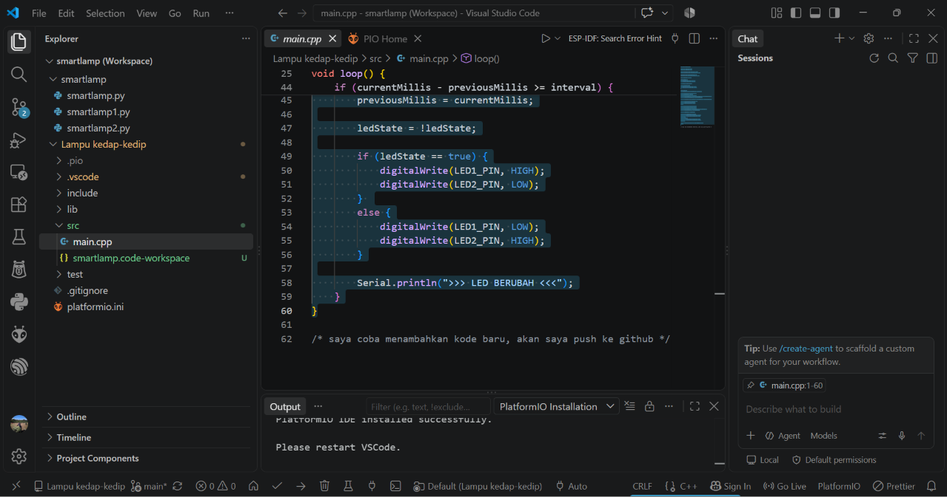
2
1
- Hasilnya LED akan menyala bergantian sesuai waktu yang ditentukan di pemrograman
- Jika ada error silakan perbaiki lagi

